Муниципальное бюджетное дошкольное образовательное учреждение
детский сад №44

Конспект интегрированной НОД
с использованием системно - деятельностного подхода
в старше - подготовительной группе
для детей с ТНР (заикание) по теме:
«Хлеб - всему голова»

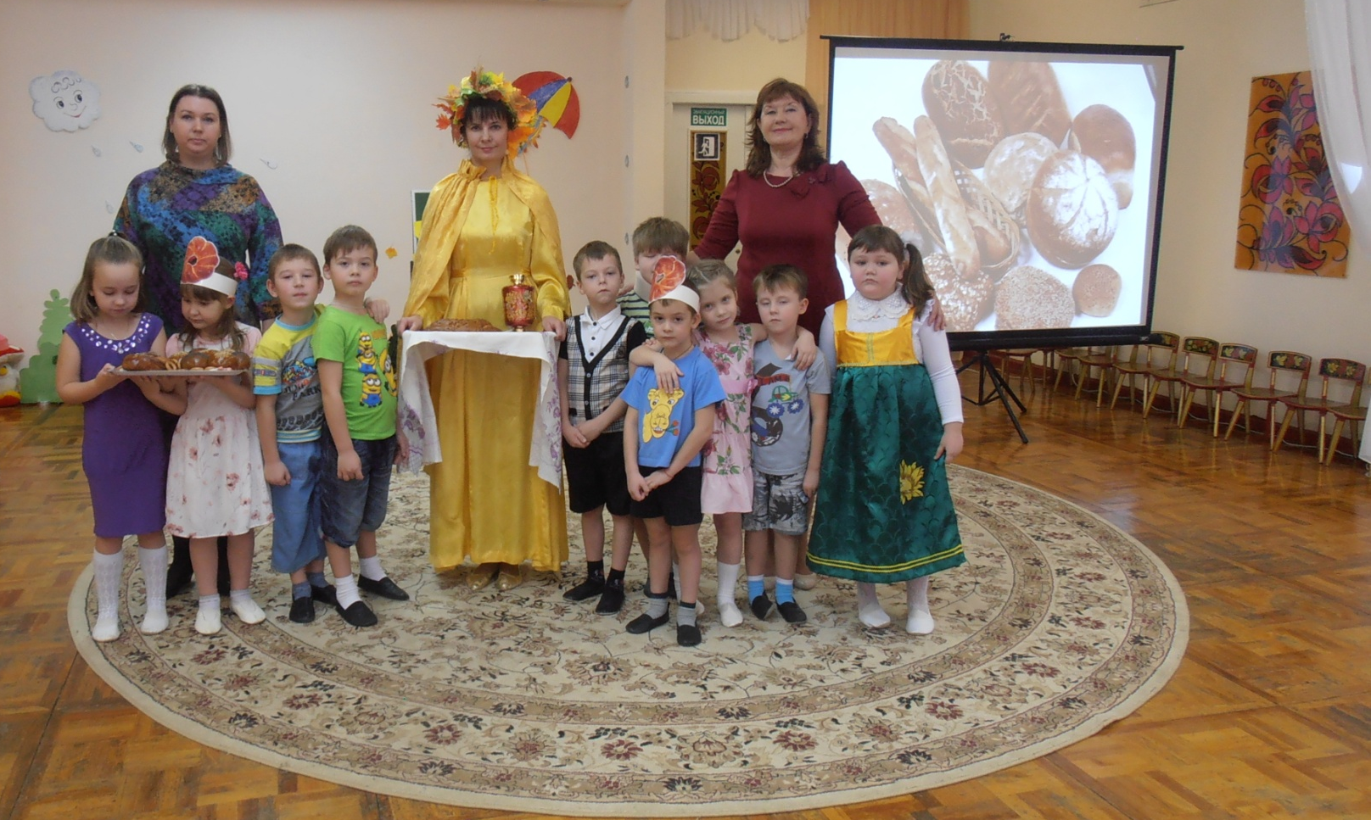

Воспитатели: Чиенева Н.Е.
Зайцева С.А.

Учитель-логопед:
Пономарева С.В.

Г. Саров
Цель: систематизировать и обобщить знания детей о хлебе и его изготовлении.
Задачи:
Обучающие
- Обобщить и систематизировать знания детей о хлебе, процессе выращивания и изготовления хлеба.
- Учить детей определять вид хлеба по вкусу, различать вид семян овощных и зерновых культур с помощью тактильных ощущений.
- Формировать навыки исследовательской деятельности.
- Учить детей сравнивать, анализировать, делать выводы, умозаключения.
- Активизировать в речи прилагательные, характеризующие свойства и качества предметов, глагольный словарь.
- Упражнять детей в употреблении однокоренных слов.
- Совершенствовать диалогическую форму речи.
- Способствовать формированию у детей положительных эмоций, активности в самостоятельной деятельности.
Развивающие
- Развивать слуховое, зрительное, осязательное, тактильное восприятие.
- Развивать логическое мышление, память, внимание, воображение, сообразительность, любознательность.
- Развивать умение координировать движения с речью.
- Развивать творческие способности детей в изобразительной деятельности (лепке из солёного теста).
- Развивать мелкую моторику рук.
Воспитательные:
- Воспитывать бережное отношение к хлебу и уважение к труду работников сельского хозяйства.
- Формировать навыки сотрудничества, доброжелательности в совместной деятельности
Коррекционные:
- Упражнять детей в умении говорить плавно словосочетания и короткие предложения.

Предварительная работа: чтение белорусской сказки «Лёгкий хлеб», просмотр презентации «Как выращивают хлеб», разучивание стихотворений, пословиц и поговорок о хлебе,

Оборудование: ИКТ, презентация «Как выращивают хлеб», мешочки с фасолью, горохом, зёрнами пшеницы, ёмкости с сухой землёй и влажной, деревянная палочка, шпажки, колоски пшеницы из фанеры, по 2 шт на каждого ребёнка, мольберт с колосом, мешки с зерном и мукой, мельница, шапочки пекарей, солёное тесто, доски для лепки, стеки, поднос для изделий из теста, печь.

Направления развития: познавательное, речевое, социально-коммуникативное, художественно-эстетическое, физическое.

Звучит музыка, дети входят в зал, изображая как косят траву.
Воспитатель: Ох, нелёгкая эта работа косить траву, готовить землю к посеву. Сядем немного отдохнём.
Хозяйка полей: Здравствуйте! Я хозяйка полей. Что вы делаете на моём поле?
Воспитатель: Готовим землю к посеву.
Хозяйка полей: Чтобы силушки вам прибавить, угощу я вас хлебушком. Хлеб у меня разный, попробуйте на вкус и отгадайте какой? Закрывайте глаза, открывайте ротик (дети пробуют хлеб и называют какой, ржаной или пшеничный)
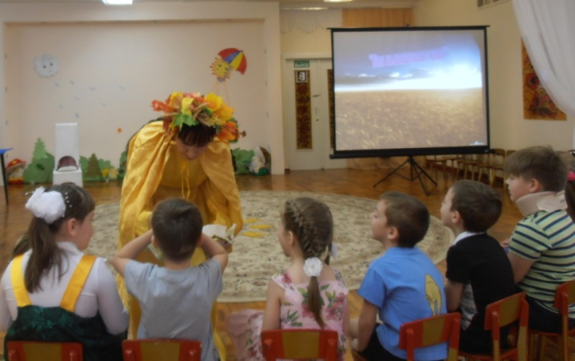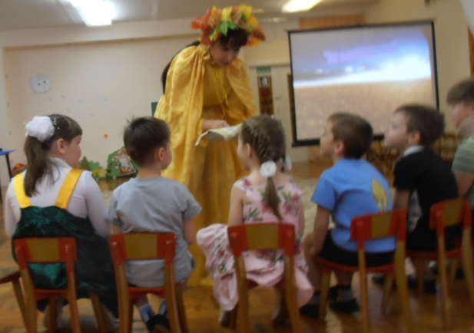
Выбегает волк
Волк: Чем это вы тут лакомитесь?
Дети: Хлебом
Волк: А меня угостите?
Хозяйка полей: Угощайся.
Волк: Вкусно! Хотел бы я каждый день хлеб есть, но где мне его доставать? Подскажите!
Дети по цепочке рассказывают о последовательности изготовления хлеба. Ответы детей сопровождаются слайдами на экране
.
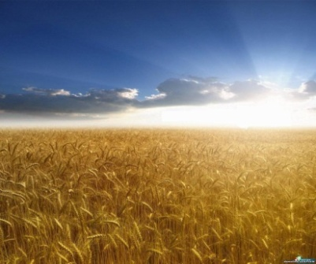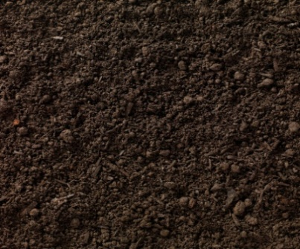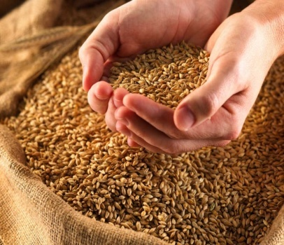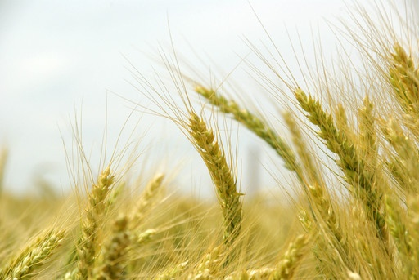

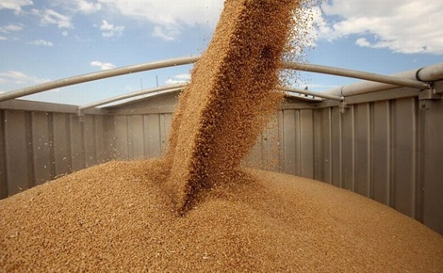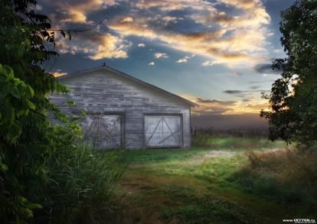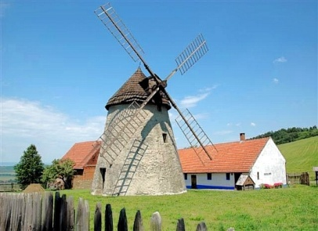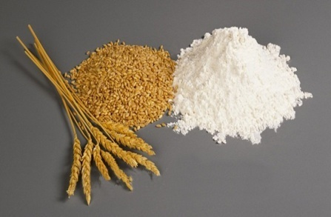

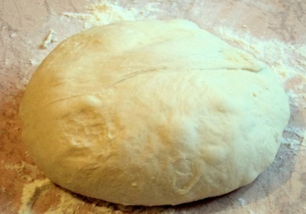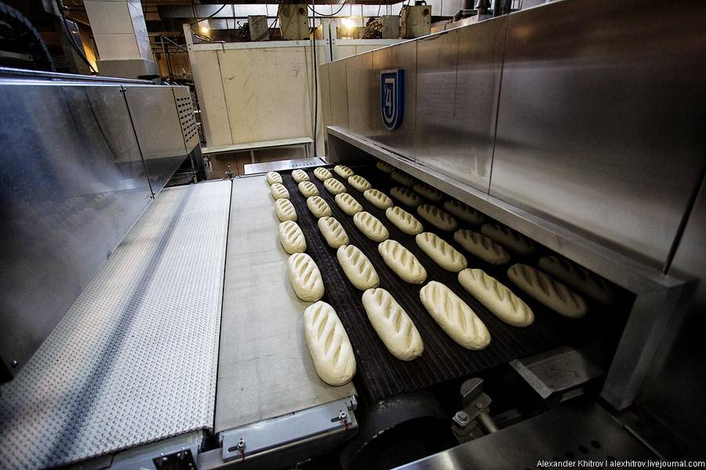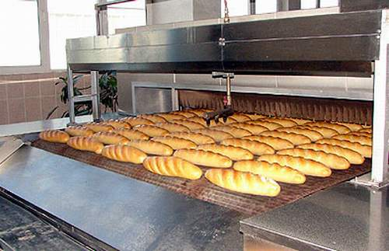

Волк после каждого ответа с нетерпением спрашивает: И всё? Уже хлеб будет готов?
Волк: Нет! Эта работа больно долгая да тяжелая. Пойду лёгкий хлеб искать!
Хозяйка полей: А вы ребята, готовы всю работу проделать, чтобы хлеб получить?
Дети: Да, готовы!
Воспитатель: Наши дети очень любят трудиться!
Хозяйка полей: Это хорошо! Есть у меня мешочки. В одном из них зёрна пшеницы. В других семена овощных культур. Надо потрогать мешочки и на ощупь узнать, в каком из них зерно пшеницы (дети поочерёдно трогают мешочек, предполагают, что в нём, объясняют своё предположение) Чтобы проверить предположения детей, хозяйка полей высыпает содержимое мешочков в прозрачные лотки.
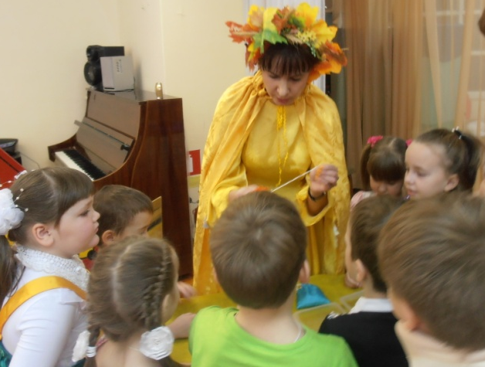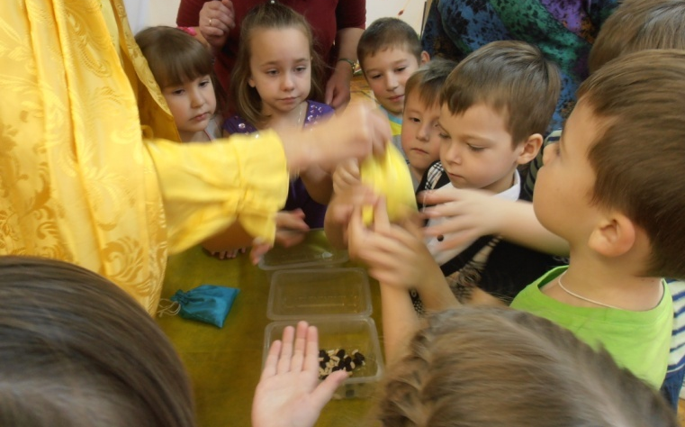
Хозяйка полей: Нашли мы зёрна пшеницы. Что с ними нужно сделать?
Дети: Посадить в землю.
Хозяйка полей: Есть у меня для посадки разная земля. В какую землю надо сажать зёрна?
Дети: В мокрую (влажную)
Хозяйка полей: А как можно проверить, влажная земля или сухая?
Дети высказывают свои предположения (потрогать руками, воткнуть палочку и посмотреть, прилипла к ней земля или нет)
Хозяйка полей палочкой проверяет оба лотка с землёй.
Хозяйка полей: В одном лоточке земля осыпалась, палочка осталась чистой, в нём земля сухая. В другом земля прилипла к палочке, т.к. она влажная. В неё и нужно сажать зёрна пшеницы (показывает и проговаривает, как сажать)
Хозяйка полей: Ребята, вот вам зёрнышки, проходите к столам и начинайте сажать. (дети под музыку сажают зёрнышки пшеницы в лоточки с землёй)
Хозяйка полей: Зёрна мы посадили. Будем ждать, когда взойдёт наша пшеница.
Логопед: Ребята вставайте в круг. Мы сейчас покажем, как появляются колоски пшеницы.
Психогимнастика «Зернышки» под музыкальное сопровождение
Логопед: Представьте, что вы – зернышки (встают в круг). Вас посадили в сырую землю (присесть, глаза закрыть). Солнышко пригревает, веселый дождик поливает зернышки, появляются первые нежные росточки (взять колоски пшеницы и вытянуть руки вверх). Ласковый ветерок вас обдувает, росточки тянутся к солнышку (встают, качают колосками). Хозяйка полей, посмотри, вот какие выросли колоски!
Хозяйка полей: Ой, как много пшеницы! Сейчас я соберу все колоски! (собирает у детей колоски)
Логопед: Ребята, посмотрите, а один колосок остался (показывает на мольберт)
Вырос в поле колосок,
Он подаёт нам голосок!
Приглашает поиграть,
На задания отвечать.
А заданий ровно пять!
Возьму зерно, узнаю первое задание: «Скажите, какой бывает хлеб?»
Ты зерно передавай, полной фразой отвечай! (дети по кругу передают зерно и говорят фразу: «хлеб бывает пшеничный», «хлеб бывает мягкий», «хлеб бывает вкусный» и т.д.)
Логопед: Второе задание: Что делают с хлебом? Ты зерно передавай и двумя словами отвечай! (дети по кругу передают зерно и говорят фразу: «хлеб едят», «хлеб покупают», «хлеб выпекают», «хлеб продают» и т.д.)
Логопед: Третье задание: Назовите родственные слова к слову ХЛЕБ. Ты зерно передавай и одним словом отвечай! ( дети по кругу передают зерно и говорят: «хлебушек», «хлебопечка», «хлебороб», «хлебозавод», «хлебопашец» и т.д.)
Логопед: Четвёртое задание: Расскажите стихотворение про хлеб.
Тимур: В каждом зёрнышке пшеницы
Летом и зимой
Сила солнышка хранится
И земли родной.
Артём: И растёт под небом светлым
Строен и высок
Словно Родина бессмертный
Хлебный колосок!
Логопед: И последнее задание: Отнесите мешок с зерном на мельницу.
Дети проходят на мельницу, встают около неё.
Воспитатель: Ребята, что за мешок вы принесли?
Дети: Зерно.
Воспитатель: Зачем?
Дети: Чтобы муки намолоть.
Музыкально-ритмичное упражнение «Мельница»
Воспитатель: Мельница мелит, мелит, мелит муку.
Мелит, мелит, мелит…(Под музыку изображают руками мельницу).
Намололи мы муки
Вот такие вот мешки (Воспитатель и дети показывают руками большие мешки муки )
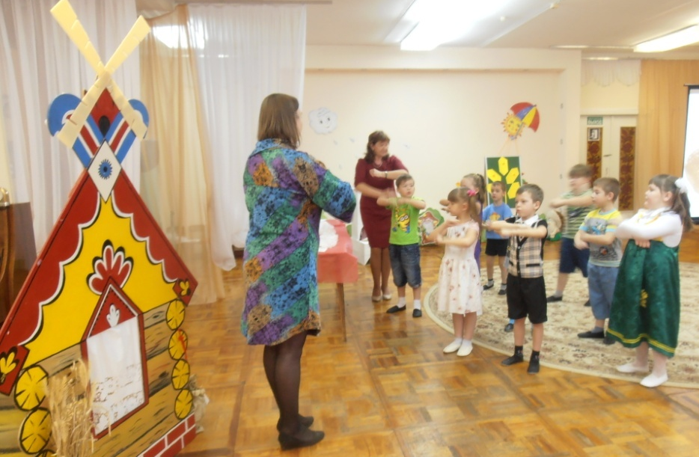
Воспитатель: Вот и мука готова! Показывает детям мешок с мукой. Можно тесто замесить, булочки, ватрушки слепить.
Проходите ребята к столам. Надевайте шапочки.
Лепка из солёного теста под музыкальное сопровождение.
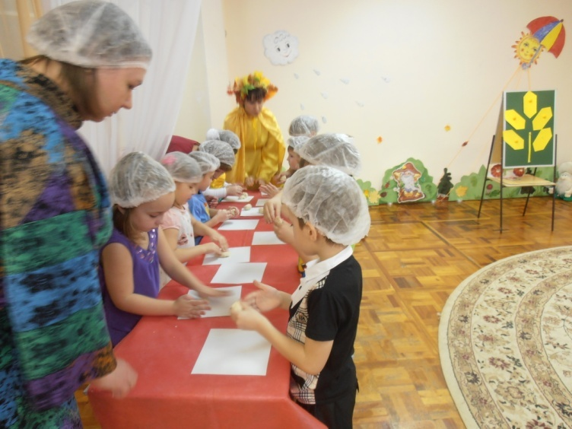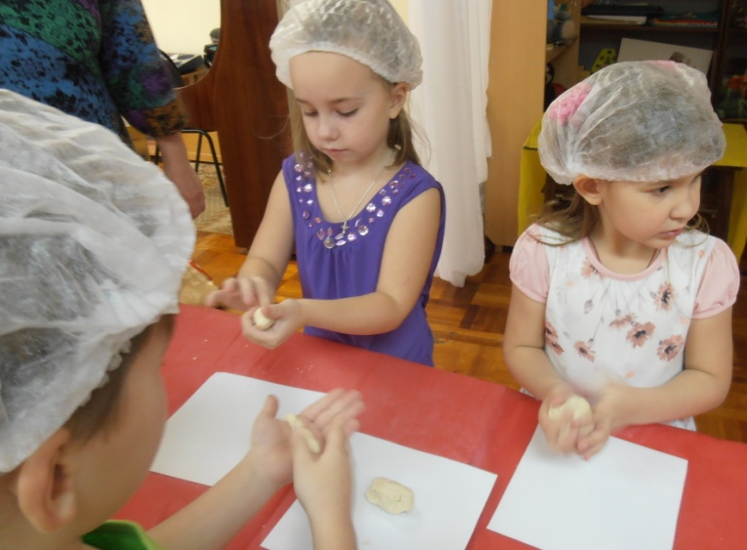
Хозяйка полей: Молодцы! Вот ватрушки, кренделюшки, булочки, косички, плюшки! Есть у нас печка. В ней мы всё и запечём! (убирает изделия в печь)
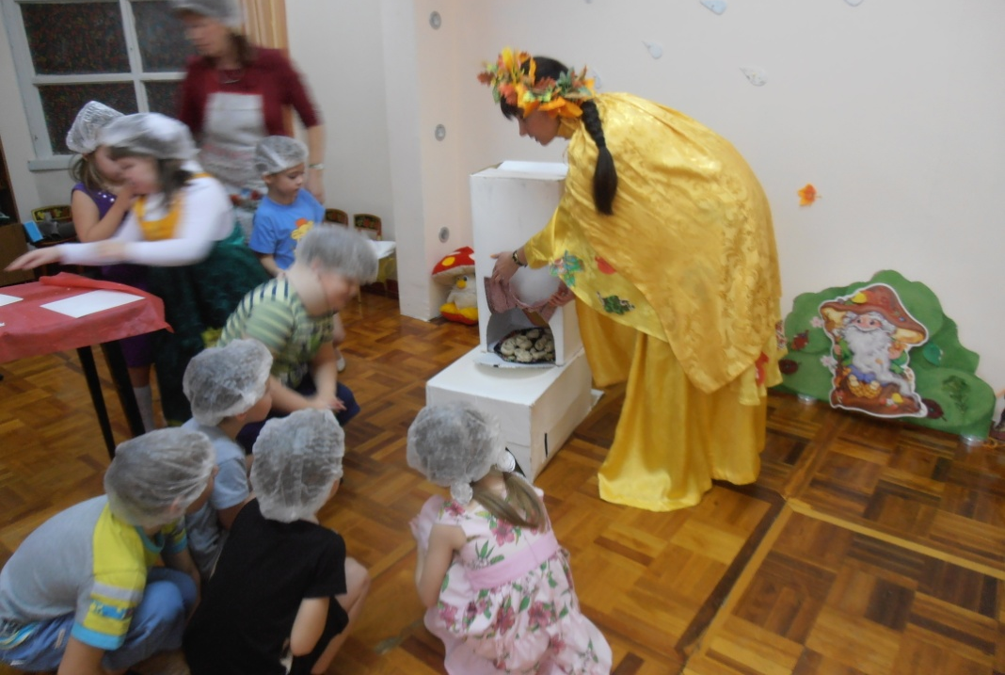
Воспитатель: А пока готовятся наши хлебные продукты, дети расскажут пословицы про хлеб. (Дети рассказывают пословицы про хлеб)
Василиса читает стихотворение:
Вот запахло хлебом дома
Это значит – всё готово!
Достаём мы из печи
Ватрушки, плюшки, калачи,
Булки ароматные,
Караваи знатные.
Корочки хрустящие,
Румяные, блестящие!
Логопед: Ой, посмотрите, из печи убежали калачи!
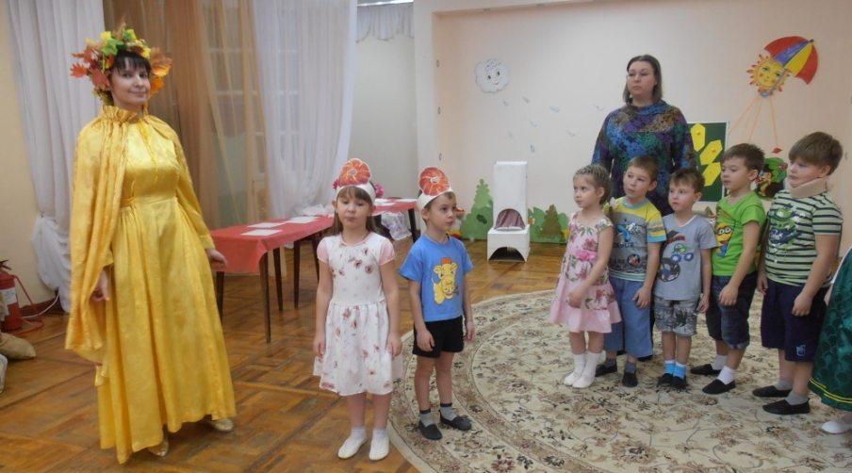
Инсценировка «Калачи» (в роли калачей Настя и Рома)
Логопед: Вы откуда калачи?
Настя и Рома: Как откуда? Из печи!
Логопед: И куда же вы идёте?
Настя и Рома: К тем, кто в поле на работе
Пусть ка вдоволь поедят
А лентяи поглядят!
Хозяйка полей: А у нас лентяев нет! Все ребята молодцы! Проделали такую огромную и трудную работу, и вот, что у вас получилось… (достаёт из-за печи настоящую выпечку)
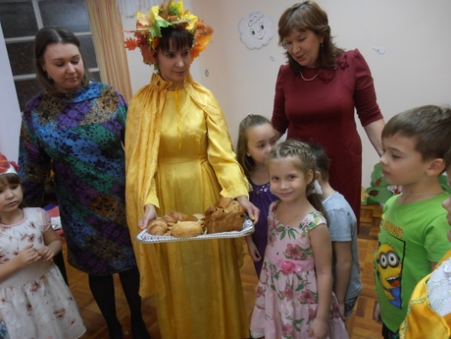
А за ваше старание я для вас приготовила подарок
- КАРАВАЙ!

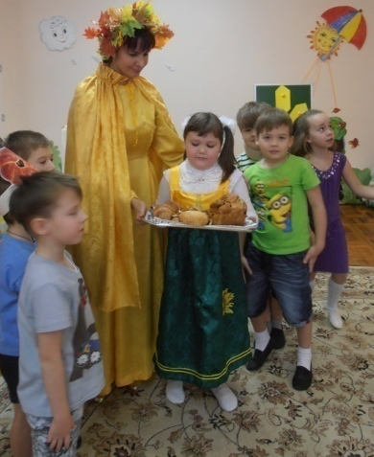
Давайте и наших гостей
угостим…

